Nyttadesign AB
NYHETER – SVERIGE | April| 2015
Festfina förkläden i ny nyans.
Nyttadesigns festfina förkläden i ekobomull med korsettliv utan nackband finns nu i ny rosa nyans.
Nyttadesigns festfina förkläden med korsettliv utan nackband finns nu i en ny rosa nyans för både vuxna och barn. I denna serie kökstextil som heter ”Smart” finns även grythandskar och grytlappar med antihalktryck som ger bättre grepp. Produkterna i serien är etiskt producerade i ekologisk bomull.
Förkläden med korsettliv utan nackband är sköna att bära och finns i två modeller, en kort "Cupcake" och en längre "Party". Cupcake modellen finns även för barn 4-9 år.
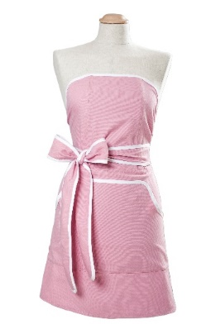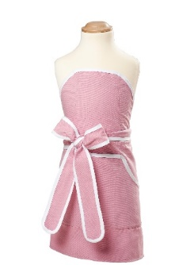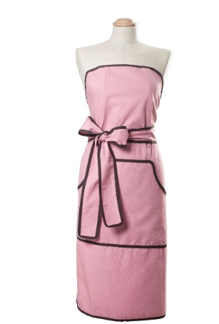
Kort modell: "Cupcake" med vita kantband är 45 cm långt från midjan, det har en generös ficka och 1 meter långa knytband. Pris 395 kr.
Kort modell för barn: ​"Mini Cupcake", passar
barn från 4-9 år. Förklädet har stor ficka och
knytbanden är 80 cm långa. Pris 295 kr.

Lång modell ”Party” med bruna kantband är 65 cm långt från midjan till strax under knät. Fickan är generös och banden över 1 meter långa. Pris 495 kr.

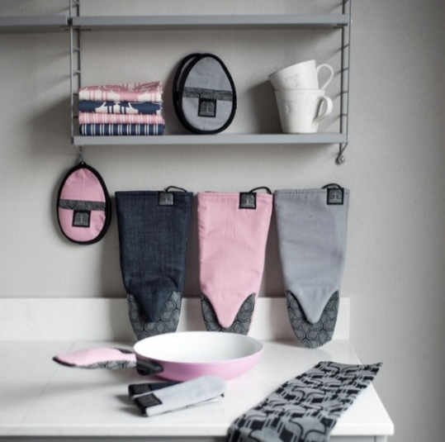
Den praktiska grythandsken, handtagssyddet och
mikrogreppen med antihalktryck som ingår i
Smart-serien har även de fått en uppdaterad färgskala
i rosa, denim och grått.
Samtliga produkterna finns att köpa i företagets web
shop samt hos butiker som anges på hemsidan
Fullsortiment och service på Nyttadesigns produkter i
Stockholm har Lauras organica på Rutger
Fuchsgatan 5, T-Skanstull.

Formgivning Josephine Drakenberg och Eva Lundkvist.

Nyttadesign bildades 2007 av Eva Lundkvist och Josephine Drakenberg. Grundpelarna för produktutveckling och formgivning är miljötänkande och inkluderande design. Serien Smart baseras på Josephine Drakenbergs magisterexamensarbete vid Konstfack 2005, morgondagens hjälpmedel.
Vår affärsidé är att erbjuda produkter i material från långsiktigt hållbara råvarukällor i syfte att öka människors välbefinnande. Bra för människor och bra för naturen enkelt uttryckt.

